学校園・家庭・地域をつなぐ 令和８年４月２０日 ４月号
北っ子だより
上の「ＱＲコード」を スマホで読み込むとホームページにつながります。

〇丹波篠山市立西紀北小学校 （☎592-0007） 児童数２８名
○丹波篠山市立西紀きた幼稚園（☎592-0034） 園児数１０名
○Eメール：el-nishikikita@school.sasayama.jp

令和８年度がスタートしました！
校庭に桜の花が咲き誇り、赤・白・黄色のチューリップが大きな花を咲かせる中、新学期がスタートしました。
初日の４月８日（水）、校門に立っていると、「おはようございます！」の元気な声が響き、新しい学年への期待に胸を膨らませて子どもたちが登校してきました。
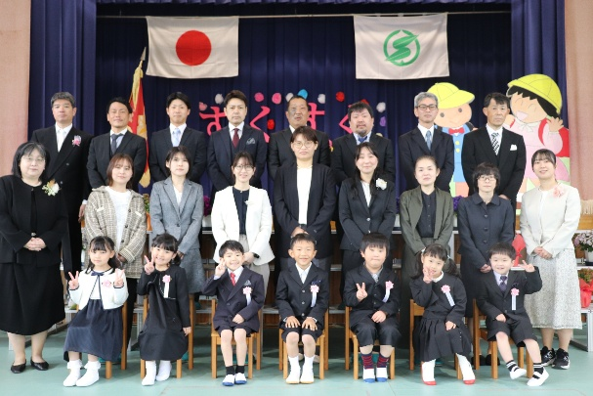
始業式では、「今年度は西紀北小学校の１５０才のお誕生日です。みんなで『北小歴史ブック』の１５０ページ目を素敵な思い出でいっぱいにしていきましょう。そのために、この４月に自分の心にやってみようの種をたくさんまいてください。心に種がまけたなら、その種にあきらめないぞ！という気持ちの「水やり」をしましょう。もしも、種から芽が出なくて困っている子がいたら、「がんばれ」と、優しい言葉の水をかけてあげてください。みんなで笑顔の花をたくさん咲かせていきましょう。」と話をしました。
また、９日（木）には入学式を行い７名の１年生を、１３日（月）には入園式を行い
１名の５歳児（すみれ組）と６名の４歳児（たんぽぽ組）を迎え、小学校は児童２８名、幼稚園は園児１０名となりました。
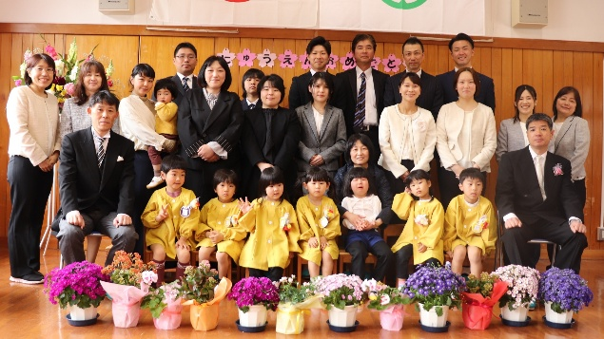
１３日（月）の入園式では、「毎日元気に幼稚園に来て、お友だちともなかよく遊んで、どんなことにも力いっぱいがんばりましょう。西紀きた幼稚園の合言葉は、げんき、なかよし、力いっぱいです。」と話をしました。
今では、「たんぽぽ組（年少）」の子に「すみれ組（年長）」の子が優しく話しかけ、一緒に仲良く遊ぶ姿が見られます。
本年度もすべての教職員が子どもたちとしっかり向き合い、一丸となって教育活動にあたっていきます。保護者並びに草山地域の皆様には、令和８年度も今までと変わらずご支援・ご協力いただきますよう、よろしくお願いいたします。
本校は今年度、創立１５０周年という輝かしい節目を迎えます。１２月１２日（土）には、その歴史を祝う「記念式典」を挙行いたします。当日は、ぜひ多くの方にご出席いただき、子どもたちの成長と本校の歩みを共にお祝いできれば幸いです。
校園長 高見成幸
令和８年度 西紀北小学校 学校目標

一人一人が輝き こころ豊かで たくましい 北っ子の育成
～ふるさと草山で 未来に咲く花を育む～

令和８年度 西紀きた幼稚園 教育目標

くさやま大好き 未来に咲く花となる きたっ子の育成
～げんき なかよし 力いっぱい～

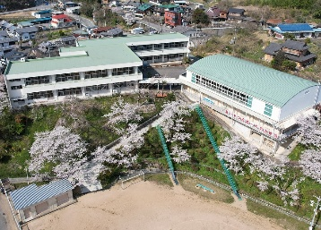
【教職員の紹介：小学校】
校 長 | 髙見 成幸 | 専 科 | 向井 新
教 頭 | 礒貝 陽吉 | 学習システム | 前田 妙子
おひさま学級 | 山下 真喜子 | 学習システム | 中井 薫
１年担任 | 森川 由実子 | 養護教諭 | 竹見 静佳
２年担任 | 山田 枝里 | 事務職員 | 竹安 龍志
３・４年担任 | 木村 大倫 | 特別教育支援員 | 飯谷 万紀子
５・６年担任 | 平野 京子 | 校務員 | 谷 豊
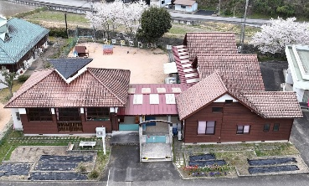
【幼稚園】
園 長 | 髙見 成幸 | たんぽぽ組担任 | 尾垣 唯
教 頭 | 礒貝 陽吉 | 幼稚園支援員 | 吉川 陽子
すみれ組担任 | 秋山 紗世子 | 幼稚園支援員 | 竹田 裕見子

次の３名の教職員が転任・退職いたしました。
岡澤大介教頭（城東小へ） 河南容子教諭（大山幼へ） 久下豊子校務員（退職）
年度末人事異動で３名の先生方とお別れし、新しく６名の教職員が着任しました。
小学校１４名、幼稚園６名（園長・教頭は兼務）の教職員でスタートしました。

４月下旬と５月の主な行事
４月  ２３日（木）５年：丹波篠山市学力状況調査  ６年：全国学力・学習状況調査  ２４日（金）参観日、育友会総会  学級懇談会  ２８日（火）幼稚園：春の遠足  幼稚園：家庭確認日  ３０日（木）小学校：家庭確認日  ５月  １日（金）１年生を迎える会  ４日（月）みどりの日  ５日（火）こどもの日  ６日（水）振替休日  ７日（木）６年：全国学力調査【質問紙】  ８日（金）大山幼稚園との交流会  １１日（月）人権朝会  引き渡し訓練１３：４５～ | １２日（火）１年校外学習（給食センター）  １３日（水）クラブ活動  １４日（木）本の読み聞かせ  １５日（金）プール掃除  ボルトボルズの爆笑サイエンスショー  １７日（日）リサイクル活動（予備日６／２４）  １８日（月）市生活状況調査３～６年  １９日（火）４年校外学習（清掃センター）  ２０日（水）委員会活動  ２２日（金）眼科検診  ５・６年緑の少年団結団式  幼稚園：親子バス遠足  ２６日（火）避難訓練（地震想定）  ２７日（水）内科検診  幼：西紀保育園との交流  ２８日（木）通学路クリーン作戦  ２９日（金）５年自然学校 保護者説明会

